附件3：课程信息二维码
序号 | 课程名称 | 授课教师 | 课程QQ群二维码
1 | Linux操作系统 | 朱燕 | 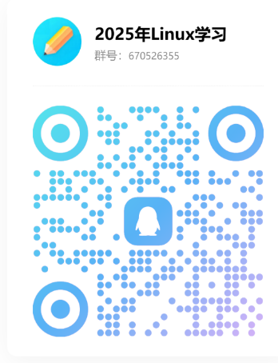
2 | 高职英语 | 赵熹妮 | 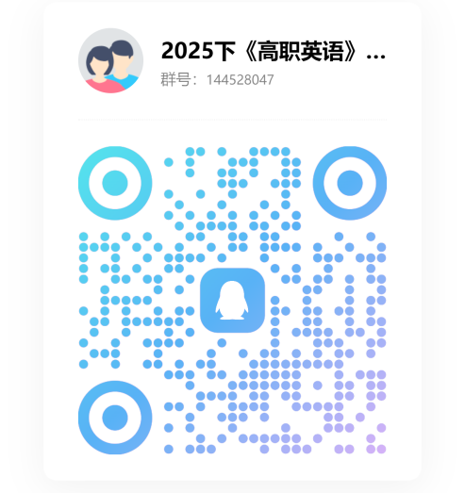
3 | 英语语音 | 左琼 | 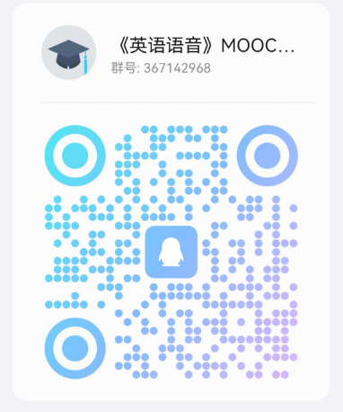
4 | 英语语法 | 谢花萍 | 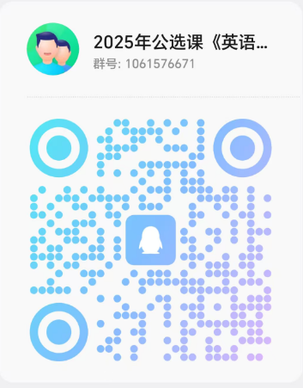
5 | 汽车性能检测技术 | 何文静 | 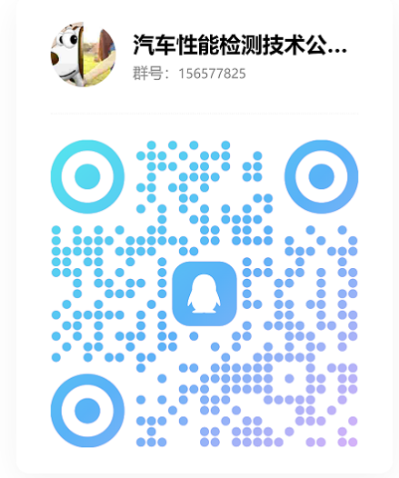
6 | 内科护理学 | 贺蓉 | 